Паспорт

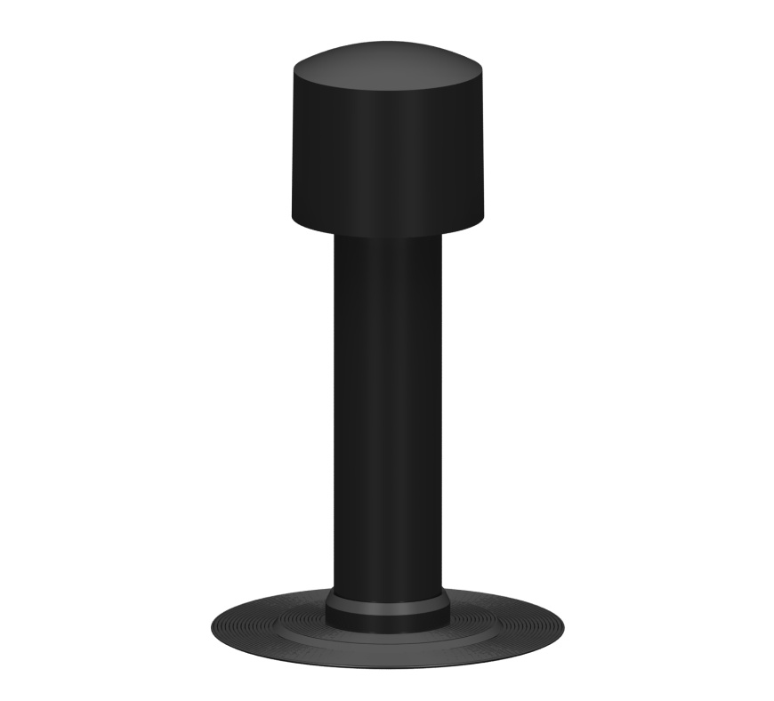

Аератор покрівельний SANPOL

Виробник: ТОВ «САНПОЛ Україна»
03022, Киев, ул. Кайсарова 11,
тел./факс (044) 499-82-93

www.sanpol.com.ua

Призначення:
Аератор покрівельний компанії Sanpol забезпечує вихід водяної пари перш, ніж вона встигла нанести шкоду покрівлі, знижує тиск в підпокрівельному просторі. Крім того аератори запобігають утворенню конденсату і виводять вологу з теплоізоляційного шару покрівлі. Все це істотно продовжує безремонтний термін служби м'якої покрівлі, що дозволяє істотно заощадити експлуатаційні витрати.
Опис:
Покрівельні аератори Sanpol є збірно-розбірними.
Стандартна комплектація:
1 - Корпус аератора з ударостійкого і атмосферостійкого
поліпропілену
2 - Ковпак аератора

Особливості монтажу :
Встановлюються аератори даного типу на покрівлі з розрахунку не менше 1 шт. на 100 м2 покрівлі. Відстань між аераторами не повинна перевищувати 12 метрів. Якщо конструкція покрівлі має яскраво виражений розжолобок і коник, то аератори встановлюються на вододілі в єндові і вздовж коника.
При влаштуванні нових покрівель з основою з з/б плит перекриття пластикові аератори встановлюють на нижній шар матеріалу. У нижньому шарі, в місці установки аератора прорізається отвір діаметром 120мм через стяжку та утеплювач до пароізоляційного шару. Отвір засипають керамзитом. Для кращого зчеплення горизонтальної частини аератора з покрівельним килимом на його поверхню наносять наливну покрівлю, мастику, герметик або клей, залежно від марки і типу покрівельного матеріалу. Після полімеризації наливної покрівлі, мастики, герметики або клею аератор додатково кріплять саморізами до стяжки основи: 6 саморізов по всьому колу спідниці аератора. Потім наплавляють / приклеюють верхній шар покрівельного килима, таким чином, щоб аератор виявився в місці торцевого нахлисту двох покрівельних полотнищ, нахлист при цьому становить 150 мм. При використанні в якості верхнього шару покрівельного килима бітумно-полімерний матеріал, примикання його до аератора обробляють наливною покрівлею або відповідної мастикою.
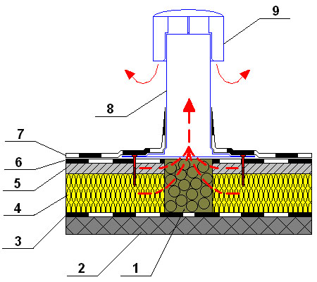
1 – керамзит
2 – залізобетонне перекриття
3 – пароізоляція
4 – утеплювач
5 – стяжка
6 – нижній шар гідроізоляції
7 – верхній шар гідроізоляції
8 – корпус аератора
9 – захисний ковпак

Якщо влаштування покрівлі передбачається проводити з одного шару, аератор встановлюється прямо на стяжку. Отвір діаметром 120мм робиться через стяжку та утеплювач до шару пароізоляції. У місці установки аератора покрівельний матеріал укладається вільно. Аератор кріпиться саморізами рівномірно по всій спідниці, але не більше 6-ти штук. Далі на спідницю аератора наноситься наливна покрівля, мастика, герметик або клей, залежно від марки і типу покрівельного матеріалу. На місце сполученняпокрівельного килима і аератора наплавляється заплатка з верхнього шару покрівельного матеріалу, яка повинна перекривати спідницю аератора і заходити на покрівельний килим на 150 мм.
При використанні в якості верхнього шару покрівельного килима бітумно-полімерний матеріал, примикання його до аератора обробляють наливною покрівлею або відповідною мастикою.
При ремонті старої покрівлі в килимі прорізається отвір діаметром 120мм до стяжки або пароізоляції, встановлюється аератор, кріпиться саморізами, зверху накривається верхнім шаром покрівлі.

